ПАСПОРТ
ДЕТСКОГО ОБЩЕСТВЕННОГО ОБЪЕДИНЕНИЯ
«СШМиД»
(Муниципального бюджетного общеобразовательного учреждения «Можарская средняя общеобразовательная школа» Янтиковского района Чувашской Республики)
- Название ДОО: СШМиД (Союз мальчиков и девочек, Школа мудрости и добра)
- Дата создания ДОО: 01.09.1997
- Руководящие органы (с указанием периодичности)
- Почтовый адрес, где располагается ДОО 429296 Чувашская Республика, Янтиковский район, село Можарки, ул.Новая, д.12
- Контактные телефоны 8-835-48-2-56-34
- Численность ДОО 33 (мал. 11, дев.22)
- ФИО руководителя ДОО (педагога) Ахтимирова Наталия Геннадиевна
- Стаж работы руководителя в должности 9 Конт.тел. 89276676492
- ФИО лидера ДОО Шакшина Анна Владимировна
- Дата рождения лидера 07.03.2006
- Девиз ДОО: Гореть самим, зажечь других! Быть впереди – и точка!
- Устав ДОО (прилагается)
- Наличие символики
Эмблема
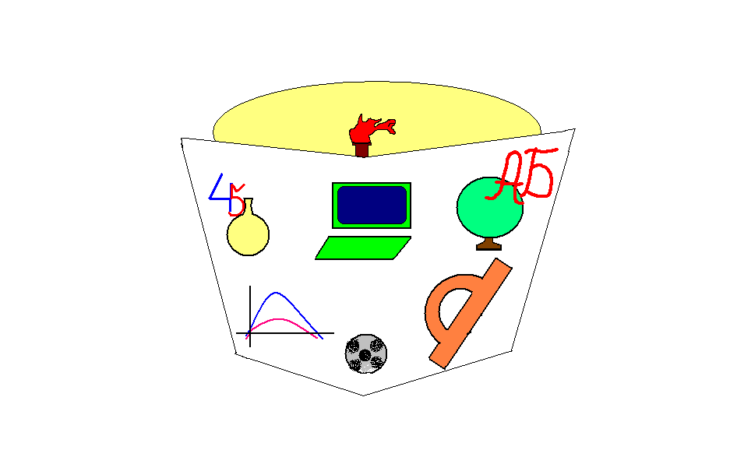
Книга – символ богатой духовной жизни.
Мяч – стремление быть здоровым, спортивным, активным.
Компьютер – ни шагу назад, ни шагу на месте, только вперёд, только все вместе.
Глобус – люби и охраняй зелёную планету.

Гимн
Однажды в школу нас занёс осенний ветер,
Осенний ветер, осенний ветер.
А были мы тогда с тобою ещё дети,
Но каждый кем-то стать уже мечтал.
Всё узнать в этом мире хотелось,
И с надеждою в школу мы шли.
И сердце загорелось, теплом оно согрелось
Учительской большой души.
Кто привык в нашей школе
трудиться,
С нами вместе пускай запоёт.
Кто весел, тот смеётся.
Кто хочет, тот добьётся.
Кто ищет, тот всегда найдёт.

И вот в лицо подул весенний ветер,
Весенний ветер, весенний ветер.
Пути-дороги нам открыты все на свете,
Осуществляя детские мечты.
Школа, ты для нас остров сокровищ,
Кладезь мудрости в нашей судьбе.
Начало жизни совесть, прочитанная повесть,
И благодарны мы тебе.
- Основные направления деятельности:
Направление «Зелёная планета»
Цель: создание условий для изучения воспитанниками родной природы в рамках экологических мероприятий через походы и экскурсии.
Задачи:
- провести ряд природоохранных акций;
- воспитывать экологическую культуру.
Формы деятельности:
- экскурсии в лес;
- операции «Зеленая стрела» (озеленение классов);
- конкурсы плакатов «Берегите лес» и т.д.;
- экологические акции;
- выпуск листовок, плакатов на экологическую тему;
- изготовление кормушек;
- экологические ринги «Знай, люби, береги».
Направление «В здоровом – теле здоровый дух»
Цель: создать условия для формирования позитивного отношения к здоровому образу жизни
Задачи:
- способствовать преодолению вредных привычек
- прививать гигиенические навыки
- сформировать позитивное отношение к своему здоровью как высшей ценности жизни
Формы деятельности:
- спортивные игры
- беседы по пропаганде здорового образа жизни;
- туристические походы и соревнования;
- командные эстафеты «Весёлый марафон», Дни здоровья;
- выпуск листовок по пропаганде здорового образа жизни.
Направление «Игра – дело серьёзное»
Цель: развитие творческого потенциала каждого члена детской организации, создание условий для реализации каждым ребёнком своих способностей и удовлетворения интересов.
Задачи:
- формировать потребность ребенка к самореализации творческого потенциала, заложенного в личности;
- развивать социальную активность личности ребёнка, через организацию коллективно-творческих дел.
Формы деятельности:
- организация и проведение, фотоотчеты праздников,
- новогодние утренники;
- Дни именинника;
- различные игровые программы;
- День сюрпризов;
- конкурсы рисунков.

- Традиционные дела ДОО
Традиционными и любимыми стали День знаний, Осенний бал, новогодние праздники, День самоуправления, «Я – гражданин России», Масленица – спортивный праздник, «Я бы в армию пошёл», вечер благодарения, вечер встречи с выпускниками школы, праздник юмора и смеха, День святого Валентина, экологический бал, встречи с известными и знаменитыми людьми села, района, а также акции, марафоны «Посади дерево и сохрани его», «Я выбираю жизнь», «Именем детства и во имя детства», «Голосуем за здоровый образ жизни». Ребята сами определяют цели своей деятельности и её масштаб, планируют и организуют дела, анализируют их эффективность и отвечают перед коллективом за проделанное.
- Информационные ресурсы ДОО (собственные и дружественные СМИ, страница в интернете, электронная почта и т.д.)
- Связь с другими социальными партнёрами (указать какими) МБОУ ДО «Детско-юношеский центр», МАУ ДО « ДЮСШ -ФСК «Аль», МБУ ДО «Янтиковская детская школа искусств», МБУ «Центр психолого-педагогической, медицинской и социальной помощи», Можарское сельское поселение, Можарская сельская библиотека, Можарский Дом культуры.

